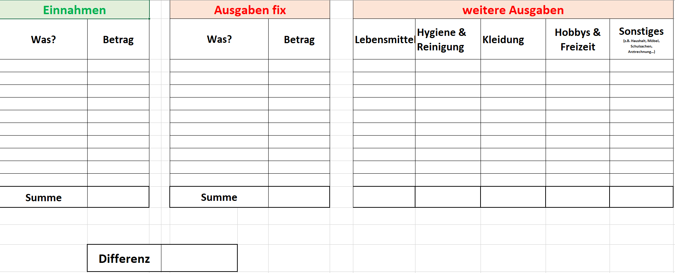
Infoblatt: Wie kann ein Haushaltsbuch aussehen?

